รายงานการปฏิบัติราชการประจำเดือน มกราคม พ.ศ.๒๕๖7
สภ.เมืองพัทลุง

อัตรากำลัง ชั้นสัญญาบัตร
อัตรากำลัง ชั้นสัญญาบัตร สถานีตำรวจ ภูธรเมืองพัทลุง
(ข้อมูล ณ 30 ม.ค.6๗)

ตำแหน่ง ชั้นยศ | อัตราอนุญาต | คนครอง | ปฏิบัติงานจริง | ว่าง
ผกก.(พ.ต.อ.) | 1 | 1 | 1 | -
รอง ผกก.(พ.ต.ท.) | 3 | 3 | 3 | -
สว.(พ.ต.ท.-พ.ต.ต.) | 7 | 7 | 7 | -
รอง สว. (ร.ต.อ.-ร.ต.ต.) | 27 | 23 | 23 | 4
รวม | 38 | 34 | 34 | 4

อัตรากำลัง ชั้นประทวน
อัตรากำลัง ชั้นประทวน สถานีตำรวจ ภูธรเมืองพัทลุง
(ข้อมูล ณ ๓๐ ม.ค.6๗)

ตำแหน่ง ชั้นยศ | อัตราอนุญาต | คนครอง | ปฏิบัติงานจริง | ว่าง
ผบ.หมู่ (ด.ต.-ส.ต.ต.) | 146 | 143 | 143 | 3
รอง สว.(53) (ร.ต.อ.-ร.ต.ต.) | 69 | 69 | 69 | -
รวม | 215 | 212 | 212 | 3

งานอำนวยการ สภ.เมืองพัทลุง
- สภเมืองพัทลุง เข้าแถวเคารพธงชาติทุกวันอังคารของสัปดาห์
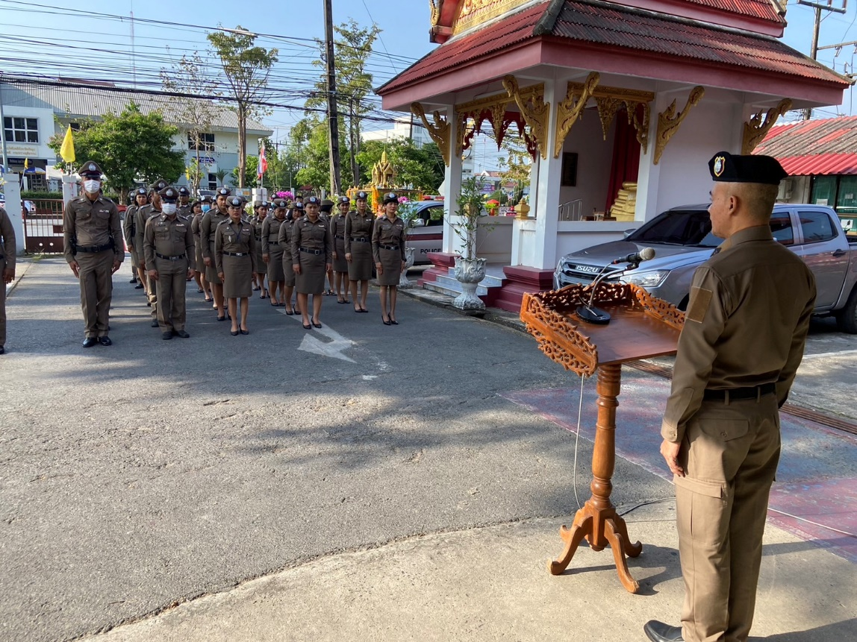

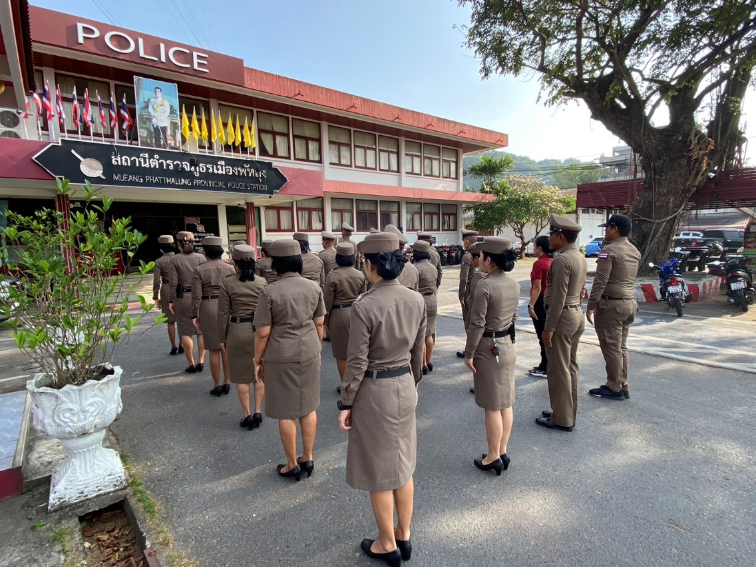

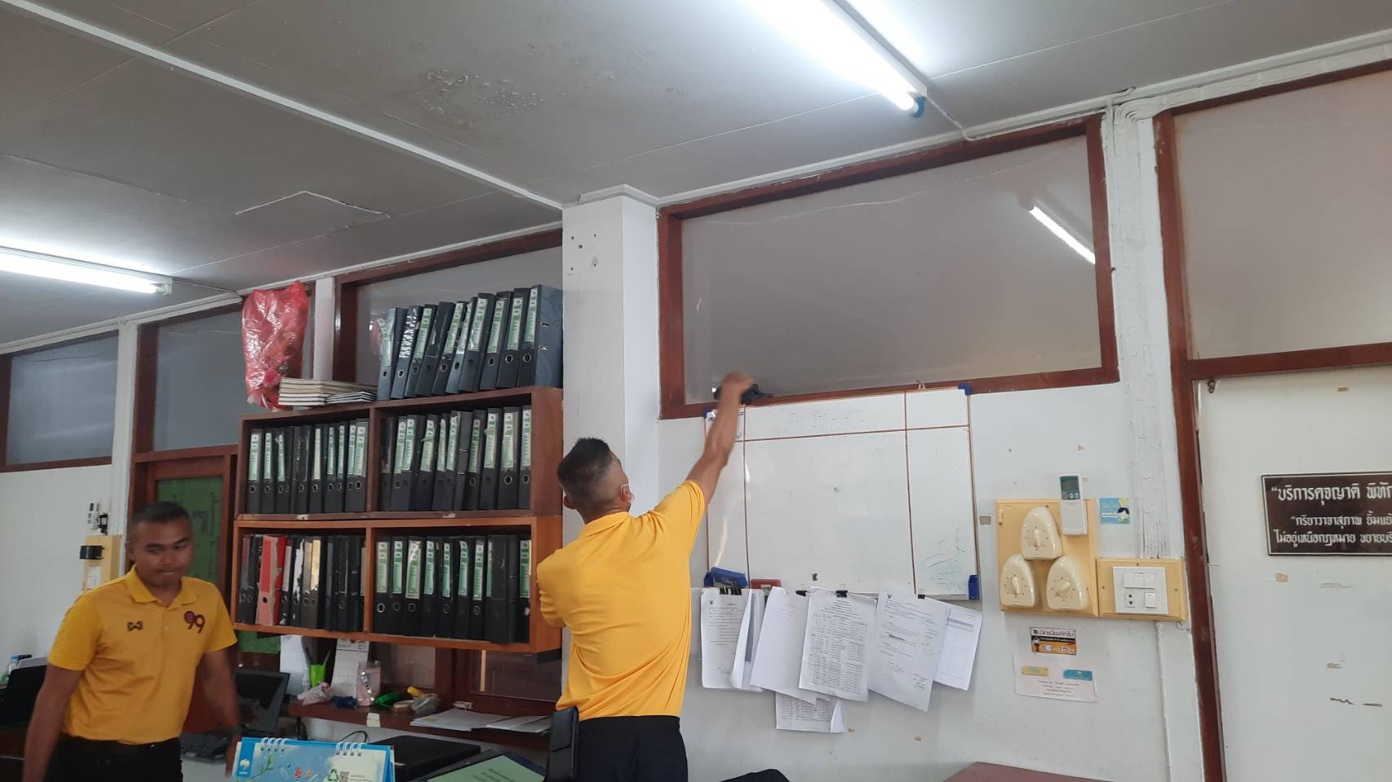
- สภ.เมืองพัทลุง กิจกรรม 5 ส.ทุกวันพุธของสัปดาห์
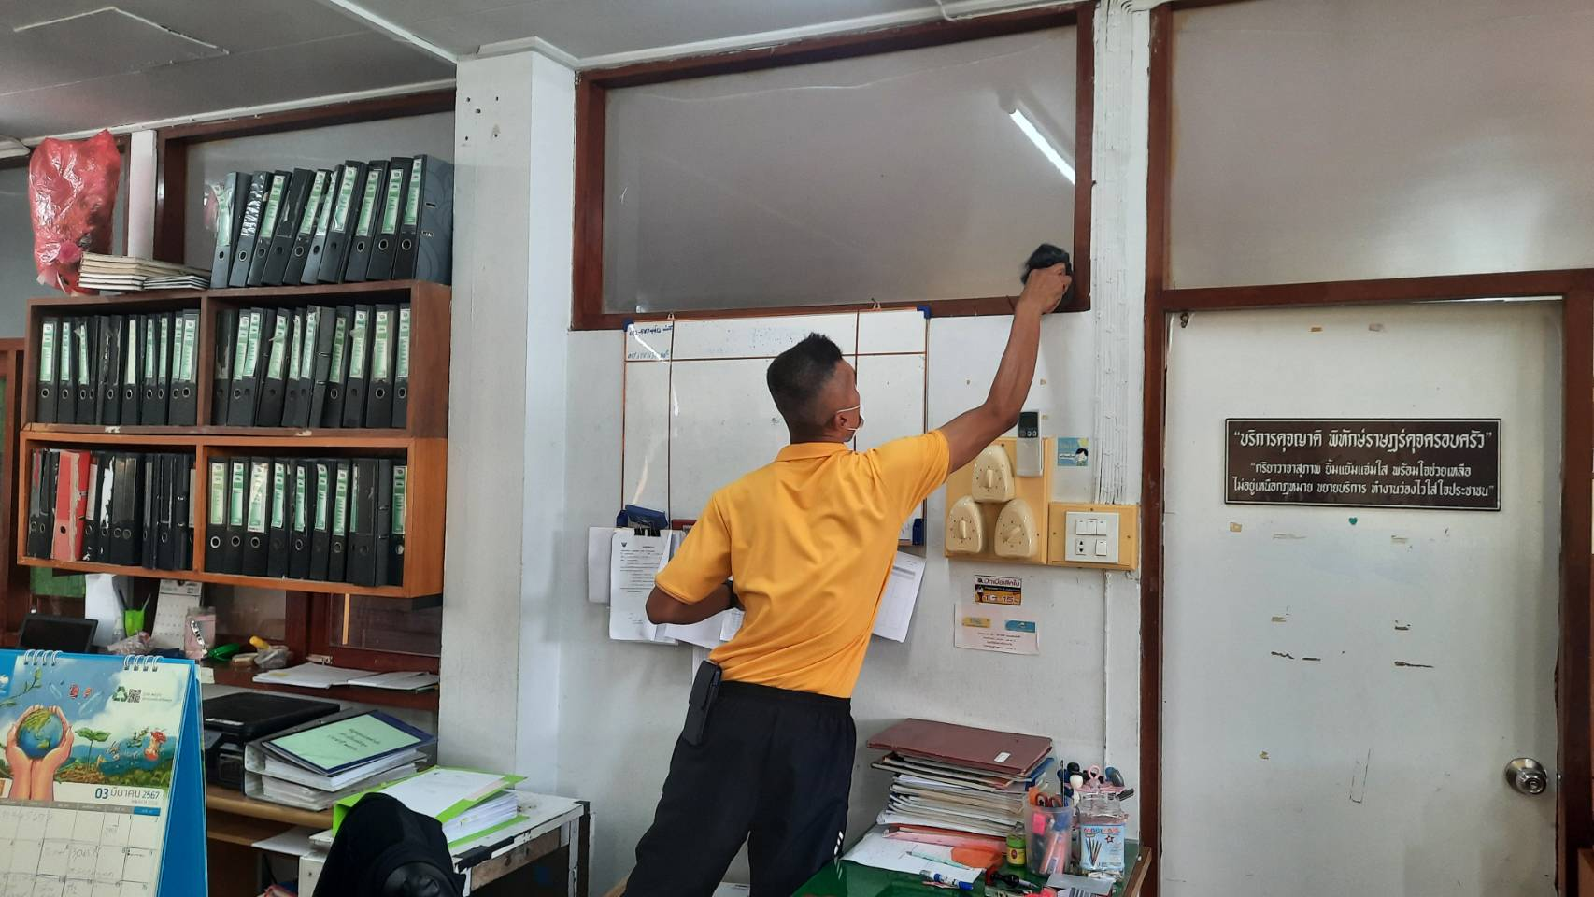

- ประชุมประจำเดือน ม.ค.67
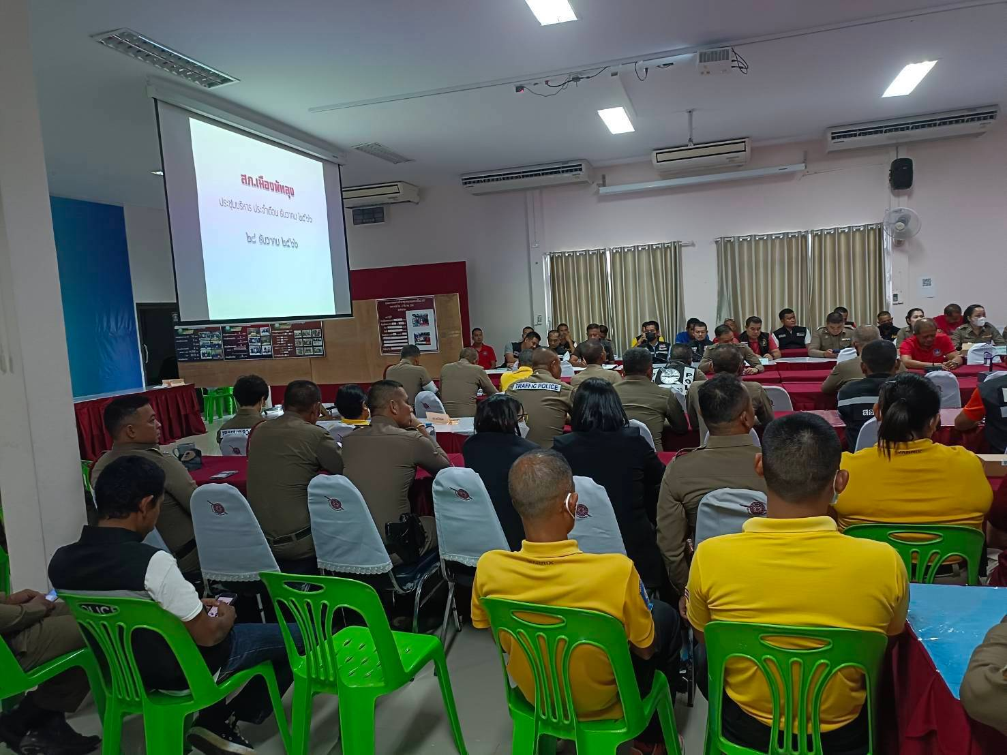

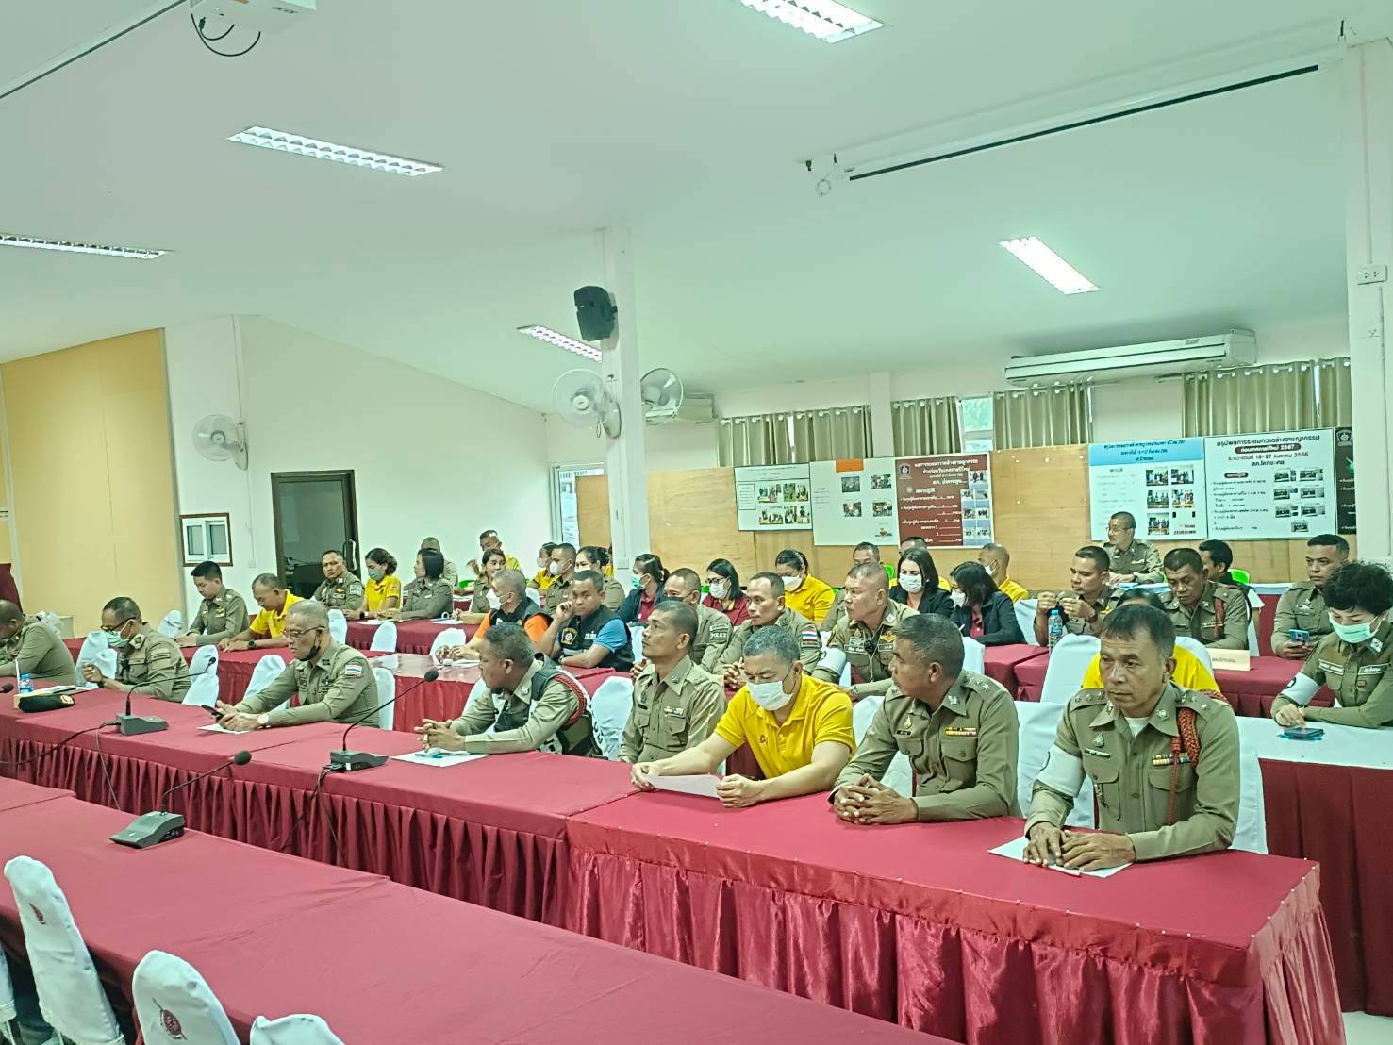

งานสืบสวน สภ.เมืองพัทลุง
1.1 เมื่อวันที่ 3 ม.ค.2567 เวลาประมาณ11.15 น. สภ. เมืองพัทลุง ภายใต้การอำนวยการของ พ.ต.อ.จุมพฏ เลี่ยมแก้ว ผกก.สภ.เมืองพัทลุง, พ.ต.ท.อพิเชษฐ์ อุทยารักษ์ รอง ผกก.สส.สภ.เมืองพัทลุง, พ.ต.ท. สุทิน แดงช่วง สว.สส.สภ.เมืองพัทลุง ,สั่งการให้ ร.ต.อ.ฐาปนพงษ์ ทองขาวเผือก รอง สว.สส.สภ. เมืองพัทลุง,ร.ต.ท.จุมพล ปุระณะ รอง สว.ป.สภ.เมืองพัทลุง,ชุด ชปส.สภ.เมืองพัทลุง ,ชุด ปจร.สภ.เมืองพัทลุง จับกุม นายสุรัตน์ หรือ โต้ง เขียวลำไย อายุ 37 ปี โดยกล่าวหาว่า มียาเสพติดให้โทษประเภท1(ยาบ้า)ไว้ในครอบครองโดยไม่ได้รับอนุญาต และเสพยาเสพติดให้โทษประเภท1(เมทแอมเฟตามีน)ในร่างกายโดยผิดกฎหมาย ของกลางยาเสพติดให้โทษประเภท1(ยาบ้า)จำนวน 2เม็ด สถานที่จับกุม สถานที่ออกกำลังกายบ้านนาปรือ หมู่ที่5 ตำบลควนมะพร้าว อ.เมือง จ.พัทลุง
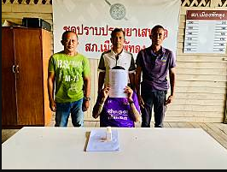
1.2 เมื่อวันที่ 4 ม.ค.2567 เวลาประมาณ 11.30 น. สภ. เมืองพัทลุง ภายใต้การอำนวยการของ พ.ต.อ.จุมพฏ เลี่ยมแก้ว ผกก.สภ.เมืองพัทลุง, พ.ต.ท.อพิเชษฐ์ อุทยารักษ์ รอง ผกก.สส.สภ.เมืองพัทลุง, พ.ต.ท. สุทิน แดงช่วง สว.สส.สภ.เมืองพัทลุง ,สั่งการให้ ร.ต.อ.ฐาปนพงษ์ ทองขาวเผือก รอง สว.สส.สภ. เมืองพัทลุง,ร.ต.ท.จุมพล ปุระณะ รอง สว.ป.สภ.เมืองพัทลุง,ชุด ชปส.สภ.เมืองพัทลุง,ชด ปจร.สภ.เมืองพัทลุง จับกุมนายครรชิต หรือ แดง ช่วยบำรุง อายุ 42 ปี โดยกล่าวหาว่า มียาเสพติดให้โทษประเภท1(ยาบ้า)ไว้ในครอบครองโดยไม่ได้รับอนุญาต และเสพยาเสพติดให้โทษประเภท1(เมทแอมเฟตามีน)โดยผิดกฎหมาย ของกลาง ยาเสพติดให้โทษประเภท1(ยาบ้า)จำนวน 3 เม็ด สถานที่จับกุม ริมถนน ซ.6 ถ.เสน่ห์เจริญ ต.คูหาสวรรค์ อ.เมือง จ.พัทลุง
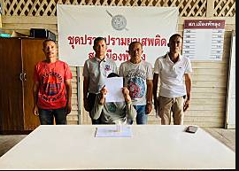

1.3 เมื่อวันที่ 4 ม.ค.2567 เวลาประมาณ 14.00 น. สภ. เมืองพัทลุง ภายใต้การอำนวยการของ พ.ต.อ.จุมพฏ เลี่ยมแก้ว ผกก.สภ.เมืองพัทลุง, พ.ต.ท.อพิเชษฐ์ อุทยารักษ์ รอง ผกก.สส.สภ.เมืองพัทลุง, พ.ต.ท. สุทิน แดงช่วง สว.สส.สภ.เมืองพัทลุง ,สั่งการให้ ร.ต.อ.ฐาปนพงษ์ ทองขาวเผือก รอง สว.สส.สภ. เมืองพัทลุง,ร.ต.ท.จุมพล ปุระณะ รอง สว.ป.สภ.เมืองพัทลุง,ชุด ชปส.สภ.เมืองพัทลุง,ชด ปจร.สภ.เมืองพัทลุง จับกุม นายณัฐชัย หรือ โท รองเลื่อน อายุ 32 ปี โดยกล่าวหาว่า มียาเสพติดให้โทษประเภท1(ยาบ้า)ไว้ในครอบครองโดยไม่ได้รับอนุญาต และเสพยาเสพติดให้โทษประเภท1(เมทแอมเฟตามีน)โดยผิดกฎหมาย ของกลาง ยาเสพติดให้โทษประเภท1(ยาบ้า)จำนวน 2 เม็ด สถานที่จับกุม บริเวณปั๊มน้ำมันพีที ม.8 ต.ท่าแค อ.เมือง จ.พัทลุง
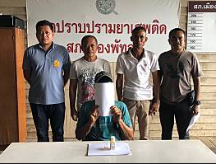
1.4 เมื่อวันที่ 8 ม.ค.2567 เวลาประมาณ 14.10 น.สภ. เมืองพัทลุง ภายใต้การอำนวยการของ พ.ต.อ.จุมพฏ เลี่ยมแก้ว ผกก.สภ.เมืองพัทลุง, พ.ต.ท.อพิเชษฐ์ อุทยารักษ์ รอง ผกก.สส.สภ.เมืองพัทลุง, พ.ต.ท. สุทิน แดงช่วง สว.สส.สภ.เมืองพัทลุง ,สั่งการให้ ร.ต.อ.ฐาปนพงษ์ ทองขาวเผือก รอง สว.สส.สภ.เมืองพัทลุง, ร.ต.ท.จุมพล ปุระณะ รอง สว.ป.สภ.เมืองพัทลุง,ชุด ชปส.สภ.เมืองพัทลุง,ชด ปจร.สภ.เมืองพัทลุง จับกุมนายศิริชัย หรือ บิว คงอิ้ว อายุ 32 ปี โดยกล่าวหาว่า มียาเสพติดให้โทษประเภท1(ยาบ้า)ไว้ในครอบครองโดยไม่ได้รับอนุญาต และเสพยาเสพติดให้โทษประเภท1(เมทแอมเฟตามีน)โดยผิดกฎหมาย ของกลาง ยาเสพติดให้โทษประเภท1(ยาบ้า)จำนวน 2 เม็ด สถานที่จับกุม บ้านเลขที่ 286 ม.4 ต.ท่าแค อ.เมือง จ.พัทลุง
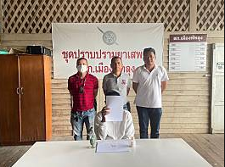
1.5 เมื่อวันที่ 9 ม.ค.2567 เวลาประมาณ 17.15 น. สภ. เมืองพัทลุง ภายใต้การอำนวยการของ พ.ต.อ.จุมพฏ เลี่ยมแก้ว ผกก.สภ.เมืองพัทลุง, พ.ต.ท.อพิเชษฐ์ อุทยารักษ์ รอง ผกก.สส.สภ.เมืองพัทลุง, พ.ต.ท. สุทิน แดงช่วง สว.สส.สภ.เมืองพัทลุง ,สั่งการให้ ร.ต.อ.ฐาปนพงษ์ ทองขาวเผือก รอง สว.สส.สภ.เมืองพัทลุง,ร.ต.ท.จุมพล ปุระณะ รอง สว.ป.สภ.เมืองพัทลุง,ชุด ชปส.สภ.เมืองพัทลุง และ ชุด ปจร.สภ.เมืองพัทลุง จับกุม นางสาวนุชนาฎ หรือ ปลา ดวงสุวรรณ อายุ 35 ปี โดยกล่าวหาว่า มียาเสพติดให้โทษประเภท1 (ยาบ้า)ไว้ในครอบครองโดยไม่ได้รับอนุญาต และขับขี่รถจักรยานยนต์ในขณะมีสารเสพติดให้โทษประเภท1 (เมทแอมเฟตามีน)ในร่างกายโดยผิดกฎหมาย ของกลาง ยาเสพติดให้โทษประเภท1(ยาบ้า)จำนวน 6 เม็ด สถานที่จับกุม บริเวณปั๊มน้ำมัน ปตท. ถ.อภัยบริรักษ์ ต.คูหาสวรรค์ อ.เมือง จ.พัทลุง
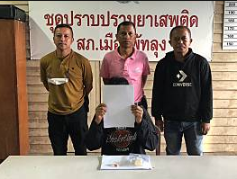
1.6 เมื่อวันที่ 10 ม.ค.2567 เวลาประมาณ 14.30 น. สภ. เมืองพัทลุง ภายใต้การอำนวยการของ พ.ต.อ.จุมพฏ เลี่ยมแก้ว ผกก.สภ.เมืองพัทลุง, พ.ต.ท.อพิเชษฐ์ อุทยารักษ์ รอง ผกก.สส.สภ.เมืองพัทลุง, พ.ต.ท. สุทิน แดงช่วง สว.สส.สภ.เมืองพัทลุง ,สั่งการให้ ร.ต.อ.ฐาปนพงษ์ ทองขาวเผือก รอง สว.สส.สภ.เมืองพัทลุง,ร.ต.ท.จุมพล ปุระณะ รอง สว.ป.สภ.เมืองพัทลุง,ชุด ชปส.สภ.เมืองพัทลุง และ ชุด ปจร.สภ.เมืองพัทลุง จับกุม นายสุบิน หรือ บิน บาลทิพย์ อายุ 53 ปี โดยกล่าวหาว่า มียาเสพติดให้โทษประเภท1(ยาบ้า)ไว้ในครอบครองโดยไม่ได้รับอนุญาต และขับขี่รถจักรยานยนต์ในขณะมีสารเสพติดให้โทษประเภท1(เมทแอมเฟตามีน)ในร่างกายโดยผิดกฎหมาย ของกลาง ยาเสพติดให้โทษประเภท1(ยาบ้า)จำนวน 6 เม็ด สถานที่จับกุม บนถนนบ้านตำนาน-บ้านต้นมะละกอ ม.11 ต.ตำนาน อ.เมือง จ.พัทลุง
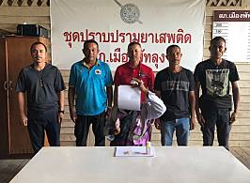
1.7 เมื่อวันที่ 12 ม.ค.2567 เวลาประมาณ 11.30 น. สภ. เมืองพัทลุง ภายใต้การอำนวยการของ พ.ต.อ.จุมพฏ เลี่ยมแก้ว ผกก.สภ.เมืองพัทลุง, พ.ต.ท.อพิเชษฐ์ อุทยารักษ์ รอง ผกก.สส.สภ.เมืองพัทลุง, พ.ต.ท. สุทิน แดงช่วง สว.สส.สภ.เมืองพัทลุง ,สั่งการให้ ร.ต.อ.ฐาปนพงษ์ ทองขาวเผือก รอง สว.สส.สภ.เมืองพัทลุง,ร.ต.ท.จุมพล ปุระณะ รอง สว.ป.สภ.เมืองพัทลุง,ชุด ชปส.สภ.เมืองพัทลุง และ ชุด ปจร.สภ.เมืองพัทลุง จับกุมนายปฏิพล หรือ เป้ พรหมศรี อายุ 39 ปี โดยกล่าวหาว่า มียาเสพติดให้โทษประเภท1(ยาบ้า)ไว้ในครอบครองโดยไม่ได้รับอนุญาต และเสพยาเสพติดให้โทษประเภท1(เมทแอมเฟตามีน)โดยผิดกฎหมาย ของกลาง ยาเสพติดให้โทษประเภท1(ยาบ้า)จำนวน 6 เม็ด สถานที่จับกุม ริมถนนข้างวัดควนมะพร้าว ม.2 ต.พญาขัน อ.เมือง จ.พัทลุง
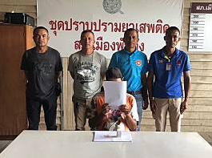
1.8 เมื่อวันที่ 12 ม.ค.2567 เวลาประมาณ 15.45 น. สภ. เมืองพัทลุง ภายใต้การอำนวยการของ พ.ต.อ.จุมพฏ เลี่ยมแก้ว ผกก.สภ.เมืองพัทลุง,พ.ต.ท.อพิเชษฐ์ อุทยารักษ์ รอง ผกก.สส.สภ.เมืองพัทลุง, พ.ต.ต. สุทิน แดงช่วง สว.สส.สภ.เมืองพัทลุง ,สั่งการให้ ร.ต.อ.ฐาปนพงษ์ ทองขาวเผือก รอง สว.สส.สภ.เมืองพัทลุง,ร.ต.ต.จุมพล ปุระณะ รอง สว.ป.สภ.เมืองพัทลุง,ชุด ชปส.สภ.เมืองพัทลุง และ ชุด ปจร.สภ.เมืองพัทลุง จับกุมผู้ต้องหา 2 ราย คือ
1 นายอดุลย์ หรือ ดุลย์ ดำช่วย อายุ 39 ปี โดยกล่าวหาว่า มียาเสพติดให้โทษประเภท1(ยาบ้า)ไว้ในครอบครองโดยไม่ได้รับอนุญาต และเสพยาเสพติดให้โทษประเภท1(เมทแอมเฟตามีน)โดยผิดกฎหมาย ของกลางยาเสพติดให้โทษประเภท1(ยาบ้า)จำนวน 141 เม็ด สถานที่จับกุม บ้านเช่าเลขที่ 30 ถ.ร่วมใจ ต.คูหาสวรรค์ อ.เมือง จ.พัทลุง
2 นายพิเชษฐ์ หรือ เมย์ เดชเกิด อายุ 38 ปี โดยกล่าวหาว่า มียาเสพติดให้โทษประเภท1(ยาบ้า)ไว้ในครอบครองโดยไม่ได้รับอนุญาต และเสพยาเสพติดให้โทษประเภท1(เมทแอมเฟตามีนโดยผิดกฎหมาย ของกลาง ยาเสพติดให้โทษประเภท1(ยาบ้า)จำนวน 26 เม็ด สถานที่จับกุม หน้าร้านพีทีโฟน เลขที่ 25/6 ถ.ผดุงดอนยอ ต.คูหาสวรรค์ อ.เมือง จ.พัทลุง
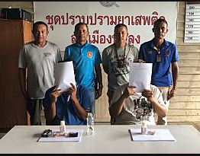

1.9 เมื่อวันที่ 21 ม.ค.2567 เวลาประมาณ 07.00 น. เจ้าหน้าที่ตำรวจ สถ.มืองพัทลุงภายใต้การอำนวยการของ พ.ต.อ.จุมพฏ เลี่ยมแก้ว ผกก.สภ.เมืองพัทลุง, สั่งการให้และนำโดย พ.ต.ท.อพิเชษฐ์ อุทยารักษ์ รอง ผกก.สส.สภ.เมืองพัทลุงพร้อมด้วย,พ.ต.ท. สุทิน แดงช่วง สว.สส.สภ.เมืองพัทลุง ร.ต.อ.วิรัตน์ แก้วรอด รอง สวป.สภ.เมืองพัทลุง, ร.ต.ท.นิทัศน์ รองราม รอง สว.(ป.)สภ.เมืองพัทลุง , ด.ต.สุรพล บัวแก้ว, ด.ต.วิทยา ปลอดเหล็ก, ด.ต.เกียรติศักดิ์ เมืองแก้ว, ด.ต.กิตติกรณ์ แขกกาฬ, ด.ต.ตะวัน เพชรย้อย, จ.ส.ต.วีระยุทธ ไชยยา, ส.ต.อ.ศรัญญู ศรีนุ่น ได้ร่วมกันจับกุมตัว นายภุมเรศ รัตนโมรา อายุ 33 ปี ที่อยู่บ้านเลขที่ 999 หมู่ที่ 5 ตำบลบ้านนา อำเภอศรีนครินทร์ จังหวัดพัทลุง เลขประจำตัวประชาชน 1-9399-00170-51-2 ผู้ต้องหาตามหมายจับของศาลจังหวัดพัทลุงที่ จ.22/2567 ลงวันที่ 19 มกราคม 2567 สถานที่จับกุม สวนยางพารา หมู่ที่ 2 ตำบลบ้านนา อำเภอศรีนครินทร์ จังหวัดพัทลุง ในความผิดฐาน“บุกรุกเคหสถานในเวลากลางคืน, พยายามลักทรัพย์ในเวลากลางคืนโดยเข้าทางที่ไม่ได้จำนงให้เป็นทางคนเข้าและทำอันตรายสิ่งกีดกั้นสำหรับบุคคลหรือคุ้มครองทรัพย์นั้น และทำให้เสียทรัพย์”
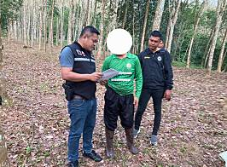
1.10 เมื่อวันที่ 22 ม.ค.2567 เวลาประมาณ 14.05 น.เจ้าหน้าที่ตำรวจ สภ.เมืองพัทลุง ภายใต้การอำนวยการของ พ.ต.อ.จุมพฏ เลี่ยมแก้ว ผกก.สภ.เมืองพัทลุง พ.ต.ท. อพิเชษฐ์ อุทยารักษ์ รอง ผกก.สส.สภ.เมืองพัทลุง, พ.ต.ท.สุทิน แดงช่วง สว.สส.สภ.เมืองพัทลุง ได้สั่งการให้และนำโดย, ร.ต.อ.วิรัตน์ แก้วรอด รอง สวป.สภ.เมืองพัทลุง, ร.ต.ท.นิทัศน์ รองราม รอง สว.(ป.) สภ.เมืองพัทลุง,ด.ต.สุรพล บัวแก้ว, ด.ต.กิตติกร แขกกาฬ,ด.ต.เกียรติศักดิ์ เมืองแก้ว ด.ต.ตะวัน เพชรย้อย,ด.ต.สมพิศ จันทร์แก้ว,ด.ต.วิทยา ปลอดเหล็ก, จ.ส.ต.วีรยุทธ์ ไชยยา,จ.ส.ต.พงศ์พัฒน์ ฤทธิศักดิ์, ส.ต.อ.ศรัญญู ศรีนุ่น ได้ร่วมกันจับกุมผู้ต้องหา คือ นายเมธาวี ทะประสิทธิ์จิต อายุ 29 ปี หมายเลขบัตรประจำตัวประชาชน 1-1020-02106-47-6 ที่อยู่ 39 ม.1 ต.เขาเจียก อ.เมืองพัทลุง จ.พัทลุง ผู้ต้องหาตามหมายจับของศาลจังหวัดพัทลุงที่ จ.539/2566 ลงวันที่ 25 ธันวาคม 2566 ซึ่งต้องหาว่ากระทำผิดฐาน “ฉ้อโกง”
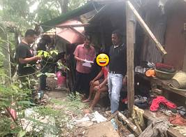
สถานที่จับกุม บริเวณขนำริมคลองชลประทาน หลังบ้านเลขที่ 39 ม.1 ต.เขาเจียก อ.เมืองพัทลุง จ.พัทลุง นำผู้ต้องหาพร้อมหมายจับ

1.11 เมื่อวันที่ 23 ม.ค.2567 เวลาประมาณ 11.45 น.เจ้าหน้าที่ตำรวจ สภ.เมืองพัทลุง ภายใต้การอำนวยการของ พ.ต.อ.จุมพฏ เลี่ยมแก้ว ผกก.สภ.เมืองพัทลุง พ.ต.ท. อพิเชษฐ์ อุทยารักษ์ รอง ผกก.สส.สภ.เมืองพัทลุง, พ.ต.ท.สุทิน แดงช่วง สว.สส.สภ.เมืองพัทลุง ได้สั่งการให้และนำโดย, ร.ต.อ.วิรัตน์ แก้วรอด รอง สวป.สภ.เมืองพัทลุง, ร.ต.ท.นิทัศน์ รองราม รอง สว.(ป.) สภ.เมืองพัทลุง,ด.ต.สุรพล บัวแก้ว, ด.ต.กิตติกร แขกกาฬ,ด.ต.เกียรติศักดิ์ เมืองแก้ว ด.ต.ตะวัน เพชรย้อย,ด.ต.สมพิศ จันทร์แก้ว,ด.ต.วิทยา ปลอดเหล็ก, จ.ส.ต.วีรยุทธ์ ไชยยา,จ.ส.ต.พงศ์พัฒน์ ฤทธิศักดิ์, ส.ต.อ.ศรัญญู ศรีนุ่น ได้ร่วมกันจับกุมผู้ต้องหา คือ นางช้อย สัจจะบุตร อายุ 52 ปี บ้านเลขที่ 151 ม.2 ต.ท่าแค อ.เมืองพัทลุง จ.พัทลุง เลขประจำตัวประชาชน 2-9301-00011-56-8 ผู้ต้องหาตามหมายจับของศาลจังหวัดพัทลุงที่ 1240/2566 ลงวันที่ 8 ธันวาคม 2566 คดีหมายเลขดำที่ อ 1114/2566 คดีหมายเลขแดงที่ อ 1360/2566 ซึ่งต้องหาว่ากระทำความผิดฐาน “ยักยอกทรัพย์” สถานที่จับกุม หน้าบ้านเลขที่ 95 ม.2 ต.ท่าแค อ.เมืองพัทลุง จ.พัทลุง
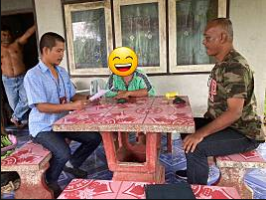
1.12 เมื่อวันที่ 24 ม.ค.2567 เวลาประมาณ 17.00 น. สภ. เมืองพัทลุง ภายใต้การอำนวยการของ พ.ต.อ.จุมพฏ เลี่ยมแก้ว ผกก.สภ.เมืองพัทลุง,พ.ต.ท.อพิเชษฐ์ อุทยารักษ์ รอง ผกก.สส.สภ.เมืองพัทลุง,สั่งการให้ พ.ต.ต. สุทิน แดงช่วง สว.สส.สภ.เมืองพัทลุง ,ร.ต.อ.ฐาปนพงษ์ ทองขาวเผือก รอง สว.สส.สภ.เมืองพัทลุง,ร.ต.ท.จุมพล ปุระณะ รอง สว.ป.สภ.เมืองพัทลุง,ชุด ชปส.สภ.เมืองพัทลุง จับกุมผู้ต้องหา 2 ราย คือ
1 นางสาวจุฑารัตน์ หรือ เบล หิรัญรัตน์ อายุ 35 ปี โดยกล่าวหาว่า มียาเสพติดให้โทษประเภท1 (ยาบ้า)ไว้ในครอบครองโดยไม่ได้รับอนุญาต และเสพยาเสพติดให้โทษประเภท1(เมทแอมเฟตามีน)โดยผิดกฎหมาย ของกลาง ยาเสพติดให้โทษประเภท1(ยาบ้า)จำนวน 20 เม็ด สถานที่จับกุม บ้านเช่าเลขที่ 73 ถ.เจริญดิษฐ์อินทร์ ต.คูหาสวรรค์ อ.เมือง จ.พัทลุง
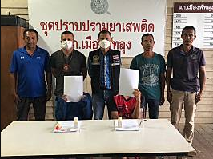
2 นายธันยพงศ์ หรือ แมน เผ่าคุรุพงศ์ อายุ 35 ปี โดยกล่าวหาว่า มียาเสพติดให้โทษประเภท1 (ยาบ้า)ไว้ในครอบครองโดยไม่ได้รับอนุญาต และเสพยาเสพติดให้โทษประเภท1(เมทแอมเฟตามีนโดยผิดกฎหมาย ของกลาง ยาเสพติดให้โทษประเภท1(ยาบ้า)จำนวน 1 เม็ด สถานที่จับกุม หน้าบ้านเช่าเลขที่ 71 ถ.เจริญดิษฐ์อินทร์ ต.คูหาสวรรค์ อ.เมือง จ.พัทลุง

1.13 เมื่อวันที่ 29 ม.ค.2567 เวลาประมาณ 13.00 น. เจ้าพนักงานตำรวจภายใต้การอำนวยการและสั่งการของ พ.ต.อ.จุมพฏ เลี่ยมแก้ว ผกก.สภ.เมืองพัทลุง ได้สั่งการให้และนำโดย พ.ต.ท. อพิเชษฐ์ อุทยารักษ์ รอง ผกก.สส.สภ.เมืองพัทลุง, ร.ต.ท.นิทัศน์ รองราม รอง สว.(ป.) สภ.เมืองพัทลุง,ด.ต.สุรพล บัวแก้ว, ด.ต.วิทยา ปลอดเหล็ก,จ.ส.ต.วีรยุทธ์ ไชยยา ได้ร่วมกันทำการจับกุมตัวผู้ต้องหา คือ น.ส.สุจินต์ แสงประดับหรือมากนวล อายุ 36 ปี บ้านเลขที่ 51/1 ม.6 ต.ตะโหมด อ.ตะโหมด จ.พัทลุง เลขประจำตัวประชาชน 1-9308-00036-94-8 ผู้ต้องหาตามหมายจับของศาลจังหวัดพัทลุงที่ 1079/2566 ลงวันที่ 8 พฤศจิกายน 2566 คดีหมายเลขดำที่ อ 151/2566 คดีหมายเลขแดงที่ อ 1493/2566 ซึ่งต้องหาว่ากระทำความผิดฐาน “ยักยอก” โดยจับตามหมายจับศาลจังหวัดพัทลุง ที่ 1079/2566 ลงวันที่ 8 พฤศจิกายน 2566 คดีหมายเลขดำที่ อ 151/2566
คดีหมายเลขแดงที่ อ 1493/2566 ซึ่งต้องหาว่ากระทำความผิดฐาน “ยักยอก” สถานที่จับกุม หน้าบ้านเลขที่ 51/1 ม.6 ต.ตะโหมด อ.ตะโหมด จ.พัทลุง
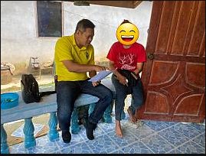

งานจราจร สภ.เมืองพัทลุง
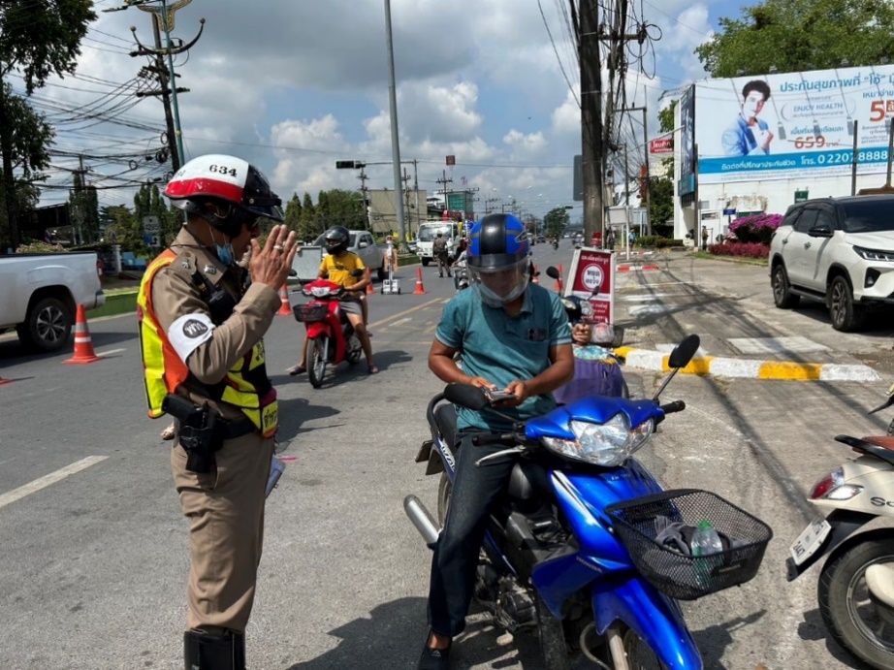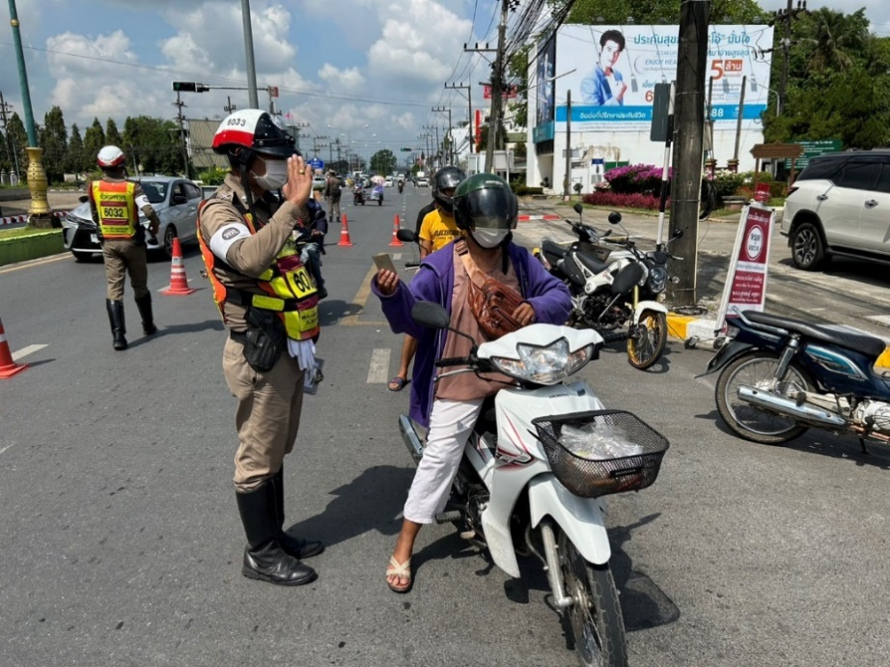
วันที่ 1 มกราคม 2567 เวลา 09.20 น. ภายใต้การอำนวยการของ พ.ต.อ.จุมพฏ เลี่ยมแก้ว ผกก.สภ.เมืองพัทลุง พ.ต.ท.จิรศักดิ์ ฉวีนิล รองผกก.ป.สภ.เมืองพัทลุง พ.ต.ท.กิตติพงศ์ วัชรจิตรกุล สว.จร.สภ.เมืองพัทลุง สั่งการให้ ร.ต.อ.อุดมเดช มากแก้ว รอง สวป.สภ.เมืองพัทลุง ร.ต.อ.สุพัส แสงเกิด รอง สว.สส.สภ.เมืองพัทลุง ร.ต.อ.จักรกฤณ์ บุญโยม รอง สว.จร.สภ.เมืองพัทลุง พร้อมกำลังข้าราชการตำรวจสายงานจราจรสภ.เมืองพัทลุง ว.4 ตั้งจุดตรวจกวดขันวินัยจราจรช่วงเทศกาลปีใหม่ 2567 บริเวณแยกท่ามิหรำ อ.เมือง จ.พัทลุง

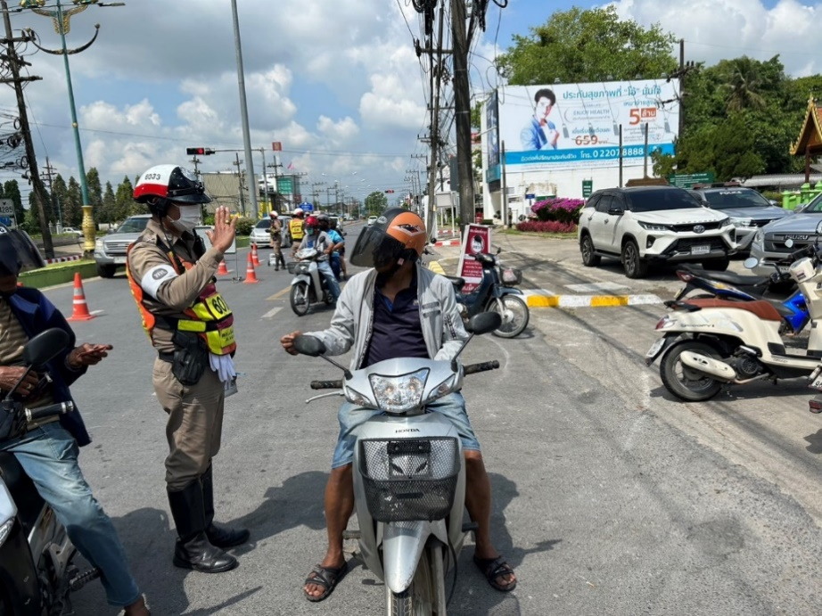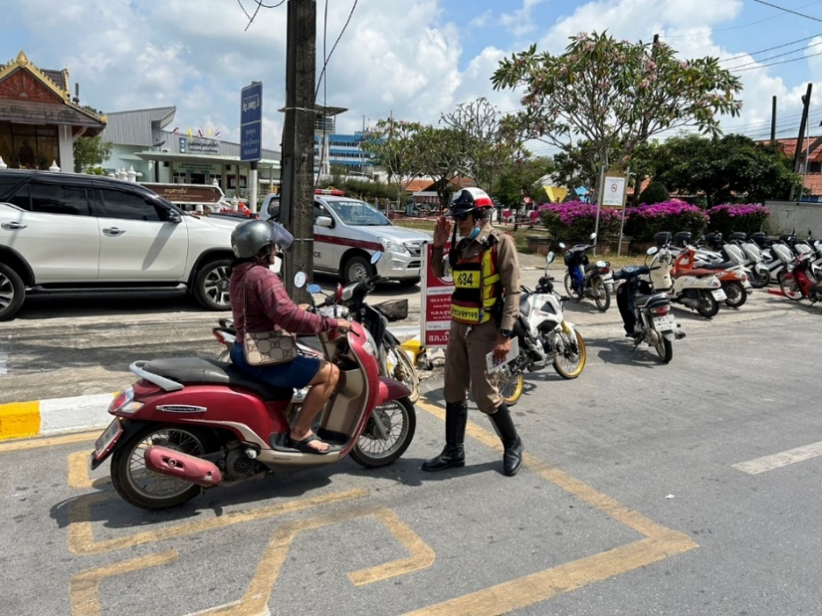
วันที่ 1 มกราคม 2567 เวลา 09.20 น. ภายใต้การอำนวยการของ พ.ต.อ.จุมพฏ เลี่ยมแก้ว ผกก.สภ.เมืองพัทลุง พ.ต.ท.จิรศักดิ์ ฉวีนิล รองผกก.ป.สภ.เมืองพัทลุง พ.ต.ท.กิตติพงศ์ วัชรจิตรกุล สว.จร.สภ.เมืองพัทลุง สั่งการให้ ร.ต.อ.อุดมเดช มากแก้ว รอง สวป.สภ.เมืองพัทลุง ร.ต.อ.สุพัส แสงเกิด รอง สว.สส.สภ.เมืองพัทลุง ร.ต.อ.จักรกฤณ์ บุญโยม รอง สว.จร.สภ.เมืองพัทลุง พร้อมกำลังข้าราชการตำรวจสายงานจราจรสภ.เมืองพัทลุง ว.4 ตั้งจุดตรวจกวดขันวินัยจราจรช่วงเทศกาลปีใหม่ 2567 บริเวณแยกท่ามิหรำ อ.เมือง จ.พัทลุง

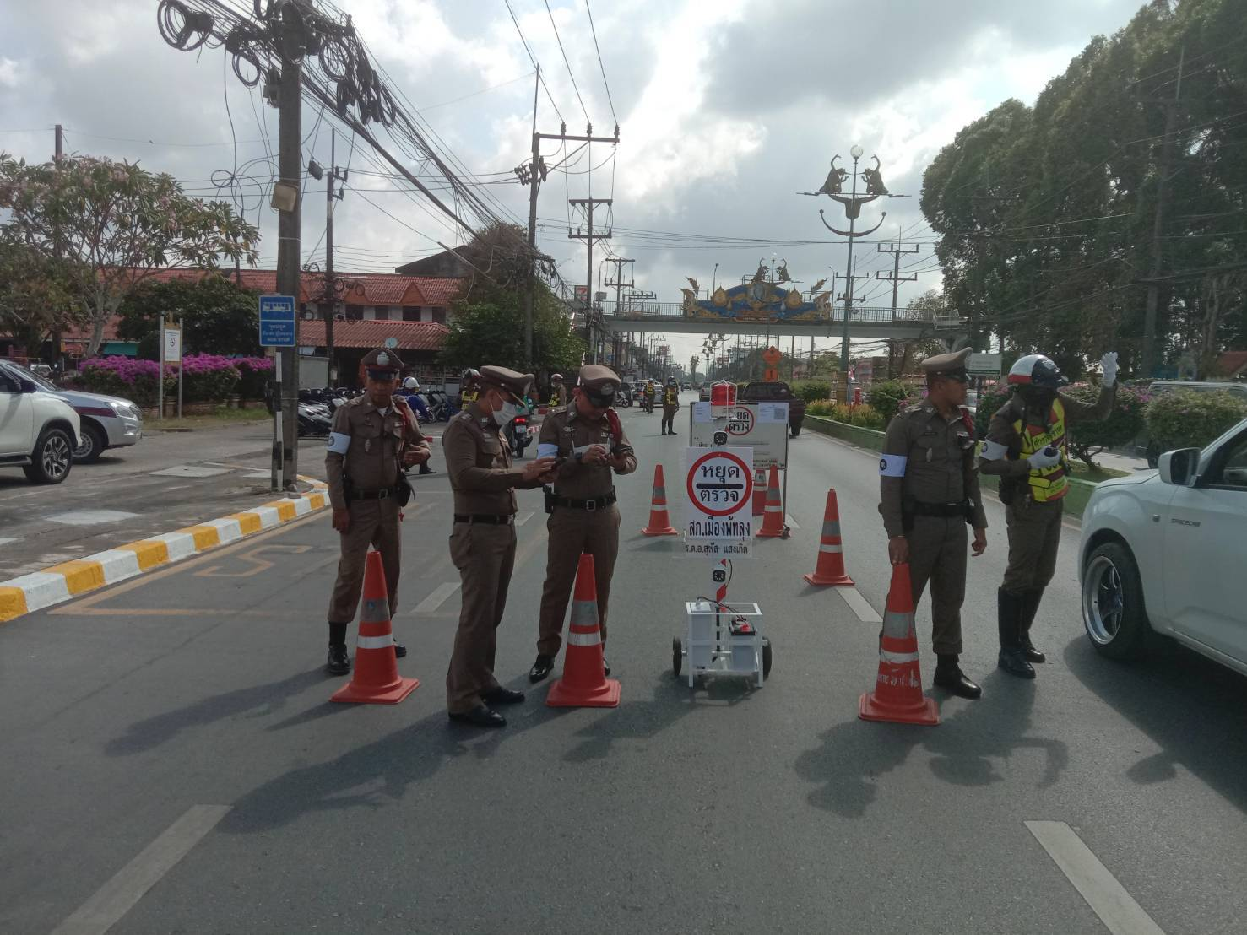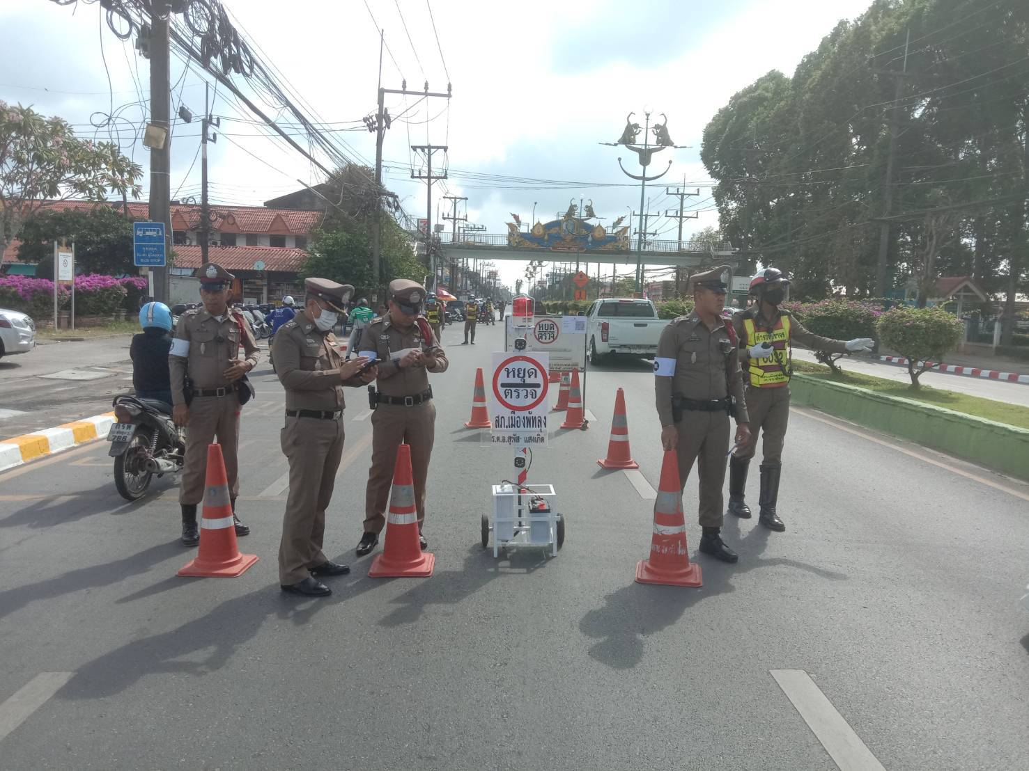
วันที่ 3 มกราคม 2567 เวลา 09.20 น. ภายใต้การอำนวยการของ พ.ต.อ.จุมพฏ เลี่ยมแก้ว ผกก.สภ.เมืองพัทลุง พ.ต.ท.จิรศักดิ์ ฉวีนิล รองผกก.ป.สภ.เมืองพัทลุง พ.ต.ท.กิตติพงศ์ วัชรจิตรกุล สว.จร.สภ.เมืองพัทลุง สั่งการให้ ร.ต.อ.อุดมเดช มากแก้ว รอง สวป.สภ.เมืองพัทลุง ร.ต.อ.สุพัส แสงเกิด รอง สว.สส.สภ.เมืองพัทลุง ร.ต.อ.จักรกฤณ์ บุญโยม รอง สว.จร.สภ.เมืองพัทลุง พร้อมกำลังข้าราชการตำรวจสายงานจราจรสภ.เมืองพัทลุง ว.4 ตั้งจุดตรวจกวดขันวินัยจราจรช่วงเทศกาลปีใหม่ 2567 บริเวณแยกท่ามิหรำ อ.เมือง จ.พัทลุง

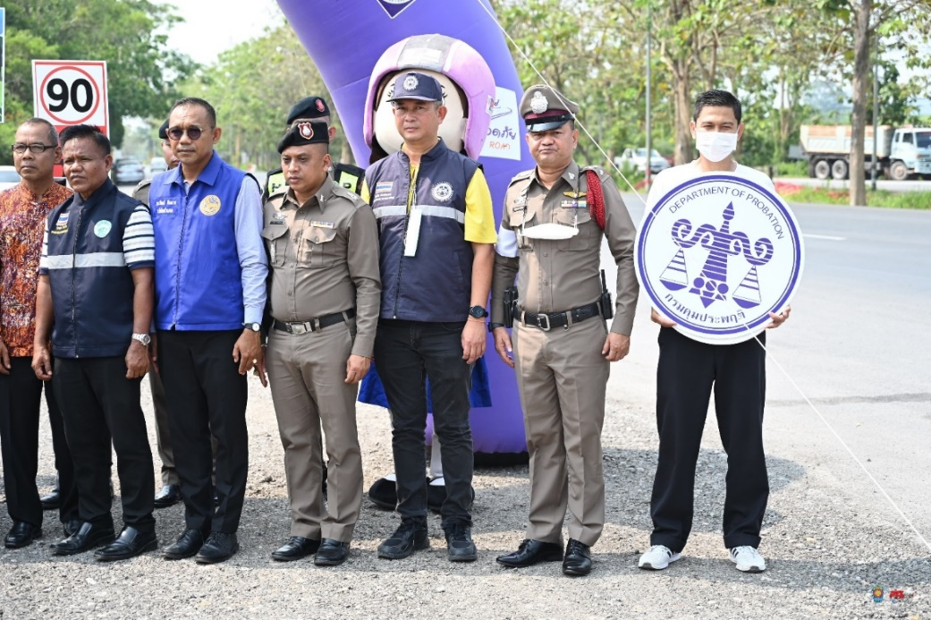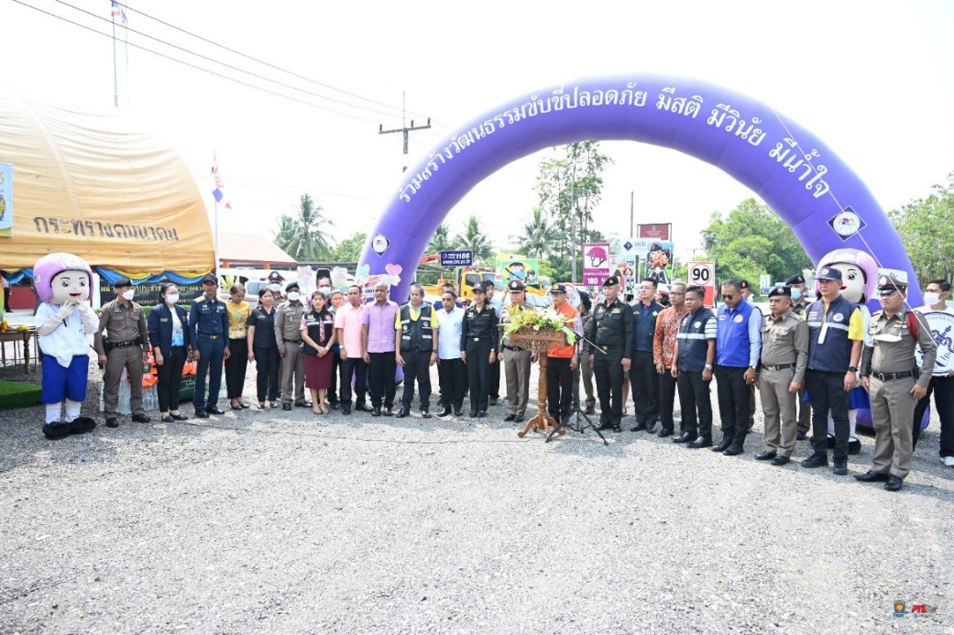
วันที่ 1 มกราคม 2567 เวลา 10.00 น. ภายใต้การอำนวยการของ พ.ต.อ.จุมพฏ เลี่ยมแก้ว ผกก.สภ.เมืองพัทลุง พ.ต.ท.จิรศักดิ์ ฉวีนิล รองผกก.ป.สภ.เมืองพัทลุง มอบหมายให้ พ.ต.ท.กิตติพงศ์ วัชรจิตรกุล สว.จร.สภ.เมืองพัทลุง ร่วมกิจกรรมรณรงค์ขับขี่ปลอดภัยช่วงเทศกาลปีใหม่ 2567 ร่วมกับจังหวัดพัทลุงฝ่ายปกครองและเครือข่าย เพื่อป้องกันและลดอุบัติเหตุในช่วงเทศกาลและวันหยุดยาว

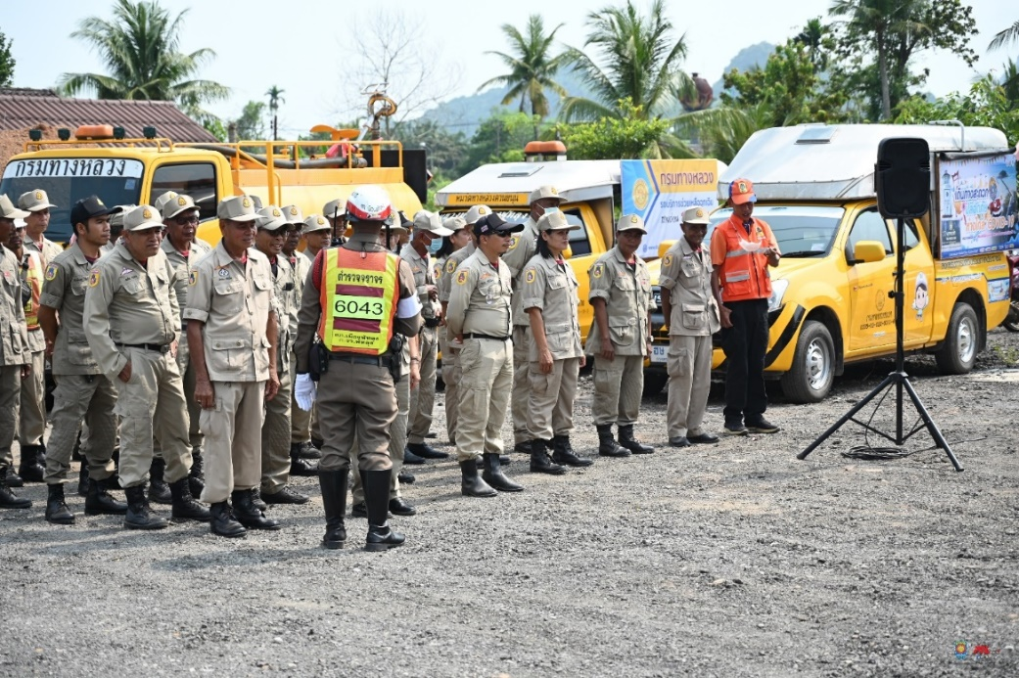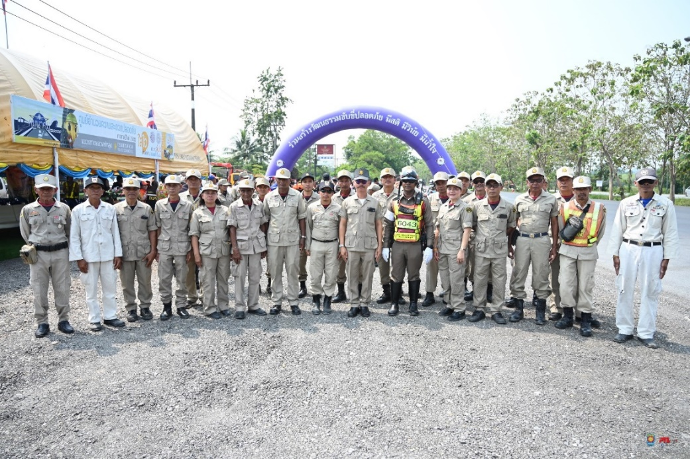
วันที่ 1 มกราคม 2567 เวลา 10.00 น. ภายใต้การอำนวยการของ พ.ต.อ.จุมพฏ เลี่ยมแก้ว ผกก.สภ.เมืองพัทลุง พ.ต.ท.จิรศักดิ์ ฉวีนิล รองผกก.ป.สภ.เมืองพัทลุง มอบหมายให้ พ.ต.ท.กิตติพงศ์ วัชรจิตรกุล สว.จร.สภ.เมืองพัทลุง ร่วมกิจกรรมรณรงค์ขับขี่ปลอดภัยช่วงเทศกาลปีใหม่ 2567 ร่วมกับจังหวัดพัทลุงฝ่ายปกครองและเครือข่าย เพื่อป้องกันและลดอุบัติเหตุในช่วงเทศกาลและวันหยุดยาว

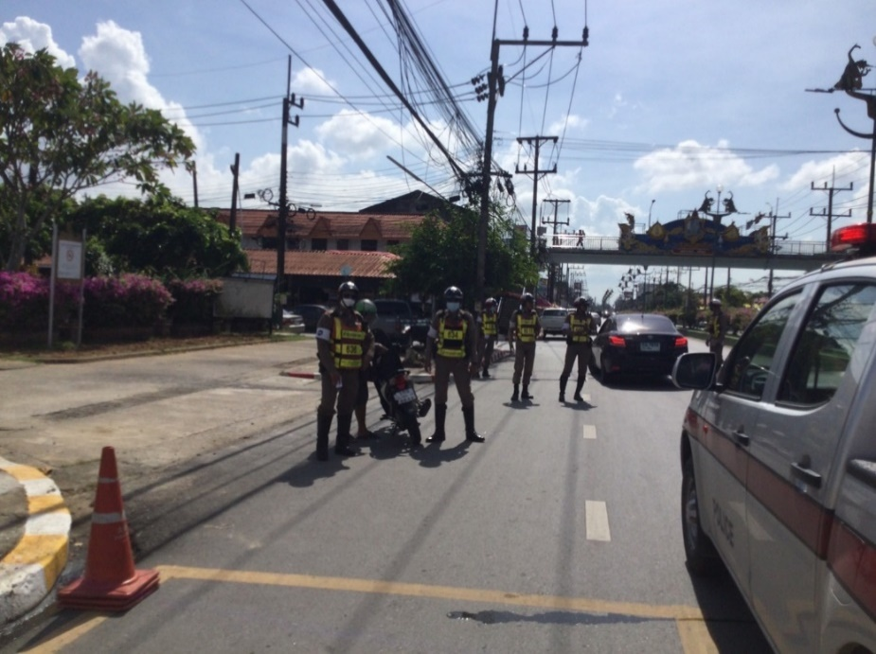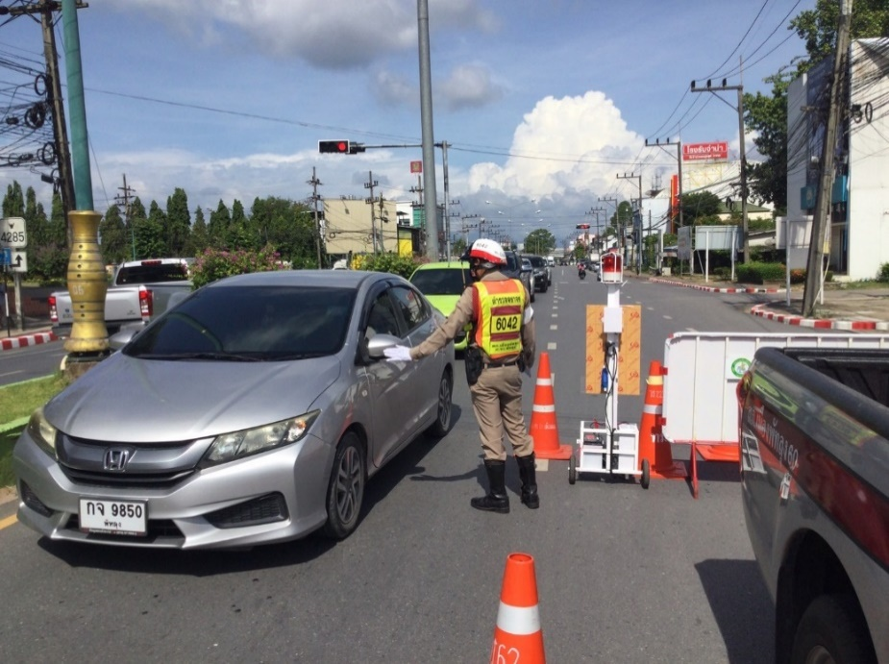
วันที่ 4 มกราคม 2567 เวลา 09.20 น. ภายใต้การอำนวยการของ พ.ต.อ.จุมพฏ เลี่ยมแก้ว ผกก.สภ.เมืองพัทลุง พ.ต.ท.จิรศักดิ์ ฉวีนิล รองผกก.ป.สภ.เมืองพัทลุง พ.ต.ท.กิตติพงศ์ วัชรจิตรกุล สว.จร.สภ.เมืองพัทลุง สั่งการให้ ร.ต.อ.อุดมเดช มากแก้ว รอง สวป.สภ.เมืองพัทลุง ร.ต.อ.สุพัส แสงเกิด รอง สว.สส.สภ.เมืองพัทลุง ร.ต.อ.จักรกฤณ์ บุญโยม รอง สว.จร.สภ.เมืองพัทลุง พร้อมกำลังข้าราชการตำรวจสายงานจราจรสภ.เมืองพัทลุง ว.4 ตั้งจุดตรวจกวดขันวินัยจราจรช่วงเทศกาลปีใหม่ 2567 บริเวณแยกท่ามิหรำ อ.เมือง จ.พัทลุง

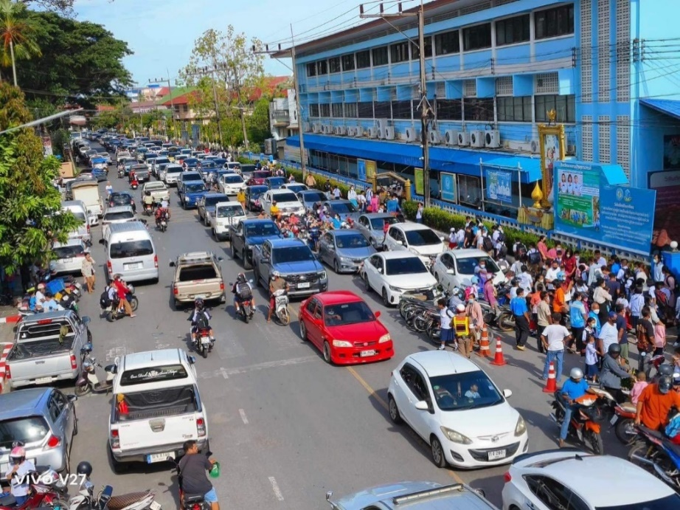
วันที่ 17 มกราคม 2567 เวลา 08.00 น. ภายใต้การอำนวยการของ พ.ต.อ.จุมพฏ เลี่ยมแก้ว ผกก.สภ.เมืองพัทลุง พ.ต.ท.จิรศักดิ์ ฉวีนิล รองผกก.ป.สภ.เมืองพัทลุง พ.ต.ท.กิตติพงศ์ วัชรจิตรกุล สว.จร.สภ.เมืองพัทลุง สั่งการให้ ร.ต.อ.จักรกฤณ์ บุญโยม รอง สว.จร.สภ.เมืองพัทลุง พร้อมกำลังข้าราชการตำรวจสายงานจราจรสภ.เมืองพัทลุง อำนวยความสะดวกการจราจรบริเวณหน้าโรงเรียนช่วงชั่วโมงเร่งด่วนเพื่อระบายรถและป้องกันอุบัติเหตุ
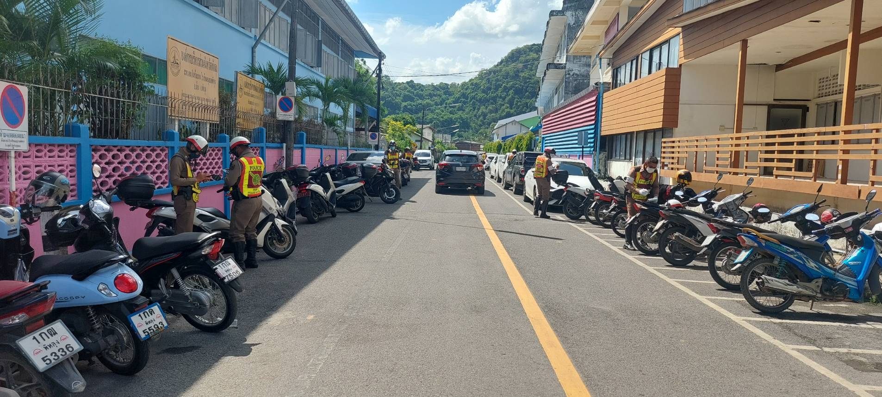

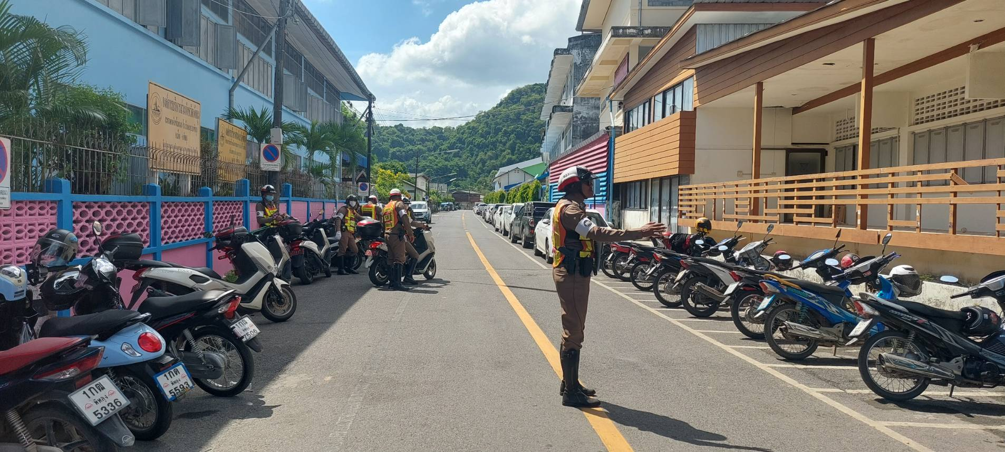
วันที่ 22 มกราคม 2567 เวลา 11.10 น. ภายใต้การอำนวยการของ พ.ต.อ.จุมพฏ เลี่ยมแก้ว ผกก.สภ.เมืองพัทลุง พ.ต.ท.จิรศักดิ์ ฉวีนิล รองผกก.ป.สภ.เมืองพัทลุง พ.ต.ท.กิตติพงศ์ วัชรจิตรกุล สว.จร.สภ.เมืองพัทลุง สั่งการให้ ร.ต.อ.จักรกฤณ์ บุญโยม รอง สว.จร.สภ.เมืองพัทลุง พร้อมกำลังข้าราชการตำรวจสายงานจราจรสภ.เมืองพัทลุง ตรวจสอบรถจักยานยนต์ของนักเรียนที่จอดอยู่บริเวณริมถนนว่ามีการเสียบกุญแจรถไว้หรือไม่เพื่อป้องกันการสูญหาย หากพบกุญแจรถที่เสียบไว้จะแจ้งให้ครูทราบและเก็บรักษากุญแจไว้ที่งานจราจรสภ.เมืองพัทลุง
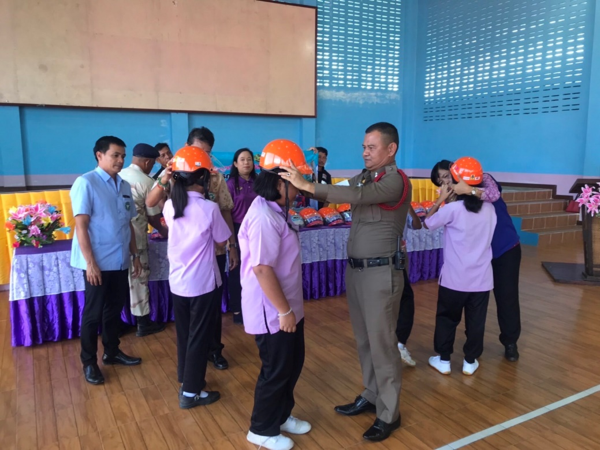
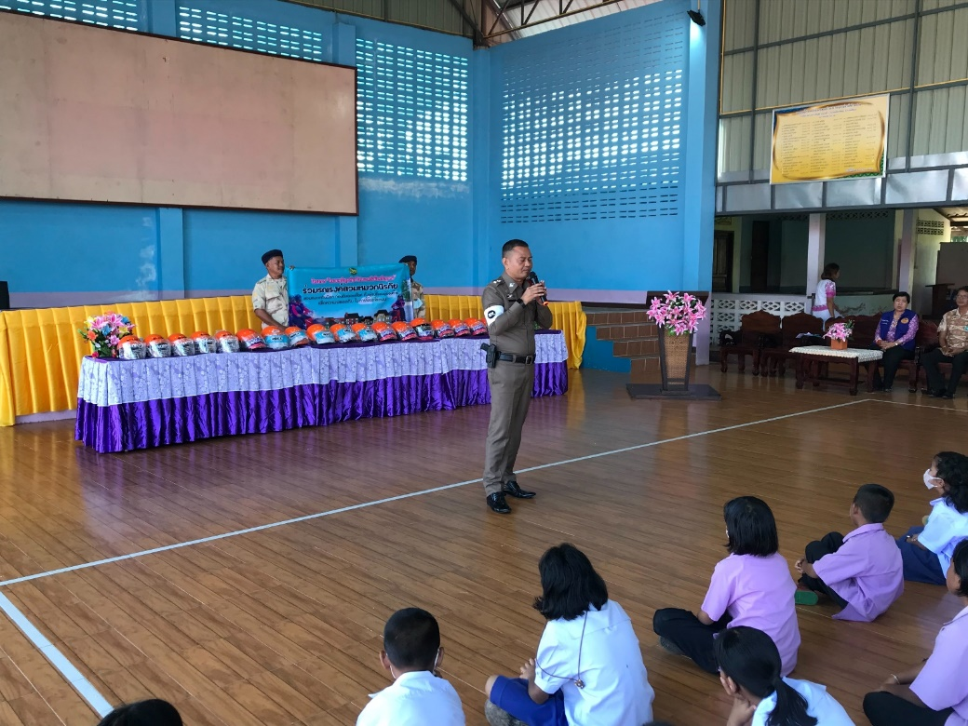
วันที่ 31 มกราคม 2567 เวลา 10.00 น. ภายใต้การอำนวยการของ พ.ต.อ.จุมพฏ เลี่ยมแก้ว ผกก.สภ.เมืองพัทลุง พ.ต.ท.จิรศักดิ์ ฉวีนิล รองผกก.ป.สภ.เมืองพัทลุง มอบหมายให้ พ.ต.ท.กิตติพงศ์ วัชรจิตรกุล สว.จร.สภ.เมืองพัทลุง เป็นวิทยากรบรรยายความรู้ด้านกฎหมายจราจรและรณรงค์การสวมหมวกนิรภัย เพื่อลดความสูญเสียจากอุบัติเหตุ ให้กับโรงเรียนในเขตพื้นที่รับผิดชอบ
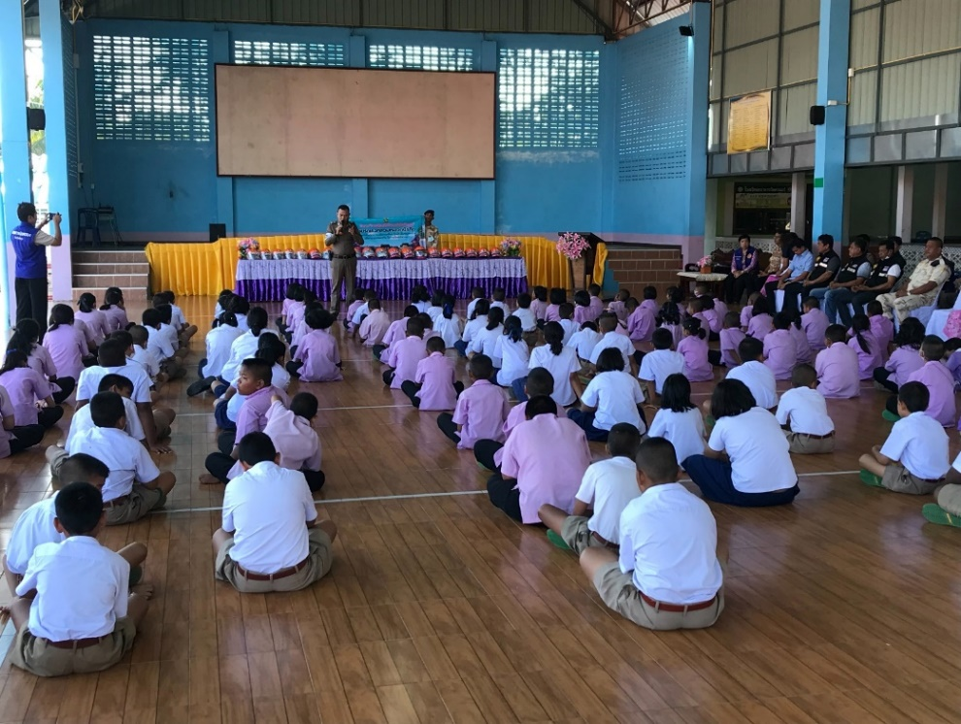
วันที่ 31 มกราคม 2567 เวลา 10.00 น. ภายใต้การอำนวยการของ พ.ต.อ.จุมพฏ เลี่ยมแก้ว ผกก.สภ.เมืองพัทลุง พ.ต.ท.จิรศักดิ์ ฉวีนิล รองผกก.ป.สภ.เมืองพัทลุง มอบหมายให้ พ.ต.ท.กิตติพงศ์ วัชรจิตรกุล สว.จร.สภ.เมืองพัทลุง เป็นวิทยากรบรรยายความรู้ด้านกฎหมายจราจรและรณรงค์การสวมหมวกนิรภัย เพื่อลดความสูญเสียจากอุบัติเหตุ ให้กับโรงเรียนในเขตพื้นที่รับผิดชอบ
งานป้องกันปราบปราม สภ.เมืองพัทลุง
3.งานป้องกันปราบปราม
3.1.สรุปผลการตรวจตู้แดง ในห้วงระยะเวลา วันที่ 1 – 31 มกราคม 2567 มีผลการตรวจซึ้งแบ่งการตรวจออกเป็นสายงานดังนี้
นายตำรวจตรวจท้องที่ 350 ครั้ง
ร้อยเวร 20 สายตรวจรถยนต์/จักรยานยนต์ 9,472 ครั้ง
ฝ่ายอำนวยการ และธุรการ 40 ครั้ง
เวรจราจร 2 ครั้ง
เวรสืบสวน 0 ครั้ง
สายตรวจเดินเท้า 655 ครั้ง
สายตรวจตำบล 58 ครั้ง
อส.ตร. 565 ครั้ง
รวม 11,142 ครั้ง

3.2 สรุปผลการตรวจสอบค้นบุคคล และยานพาหนะ ในห้วงระยะเวลา วันที่ 1 – 31 มกราคม 2567 มีผลการตรวจดังนี้
บุคคล 1,872 ครั้ง
ยานพาหนะ 1,608 ครั้ง
รวม 3,480 ครั้ง

3.3 สรุปผลการตรวจโรงแรม และสถานบริการ ในห้วงระยะเวลา วันที่ 1 - 31 มกราคม 2567 มีผลการตรวจดังนี้
โรงแรมที่พัก 36 ครั้ง
สถานบริการ 26 ครั้ง
รวม 62 ครั้ง

3.4 สรุปผลการตรวจเยี่ยมบุคคล และบุคคลพ้นโทษ ในห้วงระยะเวลา วันที่ 1 - 31 มกราคม 2567 มีผลการตรวจดังนี้
บุคคลทั่วไป 274 ครั้ง
บุคคลพ้นโทษ 80 ครั้ง
รวม 354 ครั้ง

งานสอบสวน สภ.เมืองพัทลุง
ผลการปฏิบัติ งานสอบสวน ประจำเดือน มกราคม 2567

พนักงานสอบสวน
1. พ.ต.ท.ประสิทธิ์ สิงหพล รอง ผกก.(สอบสวน) สภ.เมืองพัทลุง
2. พ.ต.ท.ศิริพงษ์ สุขแก้ว สว.(สอบสวน) สภ.เมืองพัทลุง
3. พ.ต.ต.พัชรพล รัตนมุณี สว.(สอบสวน) สภ.เมืองพัทลุง
4. ร.ต.อ.วัลลพ ยั่งยืน รอง สว.(สอบสวน) สภ.เมืองพัทลุง
5. ร.ต.อ.วิโรจน์ บุญแข รอง สว.(สอบสวน)ฯ
6. ร.ต.อ.ประเสริฐ ด้วงเอียด รอง สว.(สอบสวน) สภ.เมืองพัทลุง
7. ร.ต.ท.สุภัทร์ ขุนนุ้ย รอง สว.(สอบสวน) สภ.เมืองพัทลุง
8.ร.ต.ท.หญิง กมลมาลย์ จิณะไชย รอง สว.(สอบสวน) สภ.เมืองพัทลุง
9. ร.ต.อ.วิชา หนูแป้นน้อย รอง สว.(สอบสวน)ฯ

เจ้าหน้าที่ธุรการงานคดี
1. พ.ต.ท.วิจิตร เกื้อรุ่ง สว.(สอบสวน) สภ.เมืองพัทลุง
2. ร.ต.ท.พันธ์ชัย ชัยด้วง รอง สว.(ป.) สภ.เมืองพัทลุง
3. ร.ต.ต.นิพล ถึงมุสิก รอง สว.(ป.) สภ.เมืองพัทลุง
4. ร.ต.ต.หญิง จรรยา จำนงค์ รอง สว.(อก.) สภ.เมืองพัทลุง
5. ด.ต.อรุณ ศิริกรรณ์ ผบ.หมู่ (ป.) สภ.เมืองพัทลุง
6. ด.ต.ธาตรี สุทธิรักษ์ ผบ.หมู่ (ป.) สภ.เมืองพัทลุง
7. ด.ต.จรัล เพ็งคล้าย ผบ.หมู่ (ป.) สภ.เมืองพัทลุง
8. ด.ต.พีระ สุทธิมาศ ผบ.หมู่ (ป.) สภ.เมืองพัทลุง
9. ด.ต.เทพนรินทร์ บิลยะแม ผบ.หมู่ (ป.) สภ.เมืองพัทลุง
10. ด.ต.ประสงค์ บัวอินทร์ ผบ.หมู่ (ป.) สภ.เมืองพัทลุง
11. ด.ต.หญิง วิมล พิทักษ์กิจ ผบ.หมู่ (ป.) สภ.เมืองพัทลุง
12. ด.ต.หญิง กรรณิการ์ นวลพุฒ ผบ.หมู่ (ผช.พงส.) สภ.เมืองพัทลุง
13. ด.ต.หญิง ปาริชาติ ฉันทรจิตร ผบ.หมู่ (ป.) สภ.เมืองพัทลุง
14. ด.ต.หญิง พัทธนันท์ สุวรรณรัตน์ ผบ.หมู่ (ผช.พงส.) สภ.เมืองพัทลุง
15. จ.ส.ต.ธุวานนท์ วางกลอน ผบ.หมู่ (ผช.พงส.) สภ.เมืองพัทลุง
16. จ.ส.ต.เสกสิทธิ์ ขุนคำแหง ผบ.หมู่ (ป.) สภ.เมืองพัทลุง
17. ส.ต.อ.ณัฐฤทธิ์ สังข์บูรณ์ ผบ.หมู่ (ผช.พงส.) สภ.เมืองพัทลุง

- สถานภาพอาชญากรรมเทคโนโลยีสารสนเทศ ภ.9
ลำดับ | ผลการปฏิบัติงาน | ระหว่างวันที่ 1 มี.ค.65 – 28 ม.ค.67
ลำดับ | ผลการปฏิบัติงาน | เรื่อง  Case ID | คิดเป็น  % | เมืองพัทลุง
1 | จำนวนเรื่องที่ได้รับมอบหมายทั้งหมด |  |  | 432
2 | จำนวนเรื่องที่สิ้นสุดเนื่องจากผู้แจ้ง  (เช่น ติดต่อผู้แจ้งไม่ได้, ผู้แจ้งไม่ประสงค์ดำเนินคดี, เป็นเรื่องแจ้งซ้ำ |  |  | 82
3 | จำนวนเรื่องที่จะต้องดำเนินการ (ข้อ 1 ลบข้อ 2 และนำมาคิดเป็นฐาน %) |  |  | 350
4 | จำนวนเรื่องที่มอบหมาย พงส. และฝ่ายสืบสวนรับผิดชอบแล้ว |  |  | 350
5 | จำนวนเรื่องที่ได้สอบปากคำผู้เสียหายแล้ว |  |  | 249
6 | จำนวนเรื่องที่มีการส่งให้ สน./สภ.ต่างพื้นที่ช่วยทำการสอบสวน |  |  | 0
7 | จำนวนเรื่องที่ได้รับผลการสอบสวนกลับมาแล้วจากการส่งประเด็นไปให้ สน./สภ. ต่างพื้นที่ช่วยทำการสอบสวน |  |  | 0
8 | จำนวนเรื่องที่ได้บันทึกความคืบหน้าด้านการสืบสวนลงในระบบ Thaipolice online แล้ว |  |  | 350
9 | จำนวนเรื่องที่มีการร้องขอสนับสนุนข้อมูลจาก บช.สอท./บช.ก. |  |  | 0
10 | จำนวนคดีที่รับ (เลขคดี) |  |  | 14
11 | จำนวนเรื่องที่มีการอายัดบัญชีแถว 1 แล้ว |  |  | 200
12 | จำนวนเรื่องที่มีการตรวจสอบเส้นทางการเงินจนสุดเส้นทางแล้ว |  |  | 0
13 | จำนวนเงินที่อายัดได้ (บาท) |  |  | 107278.83
14 | จำนวนเรื่องที่มีการออกหมายเรียกพยาน/ผู้ต้องหาแล้ว |  |  | 40
 | 11.1.หมายเรียกผู้เสียหาย 22 ราย(ครั้งที่ 1) |  |  | 0
 | 11.2.หมายเรียกผู้ต้องหา 20 ราย(ครั้งที่ 1) |  |  | 0
15 | จำนวนเรื่องที่สืบสวนจนรู้ตัวผู้กระทำผิดแล้ว |  |  | 14

ลำดับ | ผลการปฏิบัติงาน | ระหว่างวันที่ 1 มี.ค.65 – 28 ม.ค.67
ลำดับ | ผลการปฏิบัติงาน | เรื่อง  Case ID | คิดเป็น  % | เมืองพัทลุง
16 | จำนวนเรื่องที่มีการออกหมายจับแล้ว |  |  | 14
17 | จำนวนเรื่องที่มีการจับกุม / แจ้งข้อกล่าวหาแล้ว |  |  | 3
18 | จำนวนเรื่องที่ได้ส่งสำนวนการสอบสวนให้อัยการแล้ว |  |  | 11
19 | การคืนเงินให้ผู้เสียหาย |  |  | 0
 |  |  | คงเหลือ | 339

- ข้อมูลลบประวัติ ล้างความผิด คืนชีวิตให้กับประชาชน
- แจ้งประชาชนทราบกรณีพิเศษ ทั้งหมด 6,473 คดี
- แจ้งให้ประชาชนทราบเรียบร้อยแล้ว จำนวน 6,473 คดี
- การบันทึกผลคดีถึงที่สุด ภ.จว.พัทลุง สั่งการในการบันทึกผล ของเดือน ม.ค.67 จำนวน 79 คดี
- บันทึกไปแล้ว จำนวน 79 คดี คงเหลือ 0 คดี

- ข้อมูลการทำลายอาวุธปืนของกลาง
- อาวุธปืนของกลางทั้งหมด จำนวน 338 กระบอก
- อาวุธปืนมีอัตลักษณ์ จำนวน 137 กระบอก
- อาวุธปืนไม่มีอัตลักษณ์ จำนวน 233 กระบอก
- ทำลายอาวุธปืนไม่มีอัตลักษณ์ จำนวน 0 กระบอก
- อาวุธของกลางคงเหลือ จำนวน 370 กระบอก

- การสำรวจอาวุธปืนของกลาง
- อาวุธของกลางคงเหลือ จำนวน 370 กระบอก
- อาวุธปืนมีอัตลักษณ์ จำนวน 137 กระบอก
- อาวุธปืนไม่มีอัตลักษณ์ จำนวน 233 กระบอก

- สถิติคดีอาญาคงค้าง
- สถิติสำนวนการสอบสวน
สํานวนการสอบสวนปี 2567
- คดีอาญาทั้งหมด 80 คดี
- สอบสวนเสร็จสิ้น 32 คดี
- อยู่ระหว่างสอบสวน 48 คดี
- เกินระยะเวลา ตร.419/56 0 คดี
- คดีจราจรทั้งหมด 7 คดี
- สอบสวนเสร็จสิ้น 5 คดี
- อยู่ระหว่างสอบสวน 2 คดี
- เกินระยะเวลา ตร.419/56 0 คดี
สํานวนการสอบสวนปี 2566
- คดีอาญาทั้งหมด 740 คดี
- สอบสวนเสร็จสิ้น 618 คดี
- อยู่ระหว่างสอบสวน 122 คดี
- เกินระยะเวลา ตร.419/56 58 คดี
- คดีจราจรทั้งหมด 160 คดี
- สอบสวนเสร็จสิ้น 136 คดี
- อยู่ระหว่างสอบสวน 24 คดี
- เกินระยะเวลา ตร.419/56 18 คดี
สำนวนการสอบสวน ปี 2565
- คดีอาญาทั้งหมด 841 คดี
- สอบสวนเสร็จสิ้น 833 คดี
- อยู่ระหว่างสอบสวน 8 คดี
- เกินระยะเวลา ตร.419/56 0 คดี
- คดีจราจรทั้งหมด 96 คดี
- สอบสวนเสร็จสิ้น 96 คดี
- อยู่ระหว่างสอบสวน 0 คดี
- เกินระยะเวลา ตร.419/56 0 คด

- ศูนย์ไกล่เกลี่ย
- คดีที่รับทั้งหมด จำนวน 66 คดี
- คดีอาญา จำนวน 59 คดี
- คดีจราจร จำนวน 7 คดี
- คดีที่อยู่ในเกณฑ์สามารถไกล่เกลี่ยได้ตาม พ.ร.บ. การไกล่เกลี่ยข้อพิพาท พ.ศ.2562 จำนวน 0 คดี
- คดีแพ่ง จำนวน 0 คดี
- คดีที่รับเข้าสู่กระบวนการไกล่เกลี่ยได้ตาม พ.ร.บ. การไกล่เกลี่ยข้อพิพาท พ.ศ.2562 (คดีตามข้อ 2+3) ไม่มีการไกล่เกลี่ย
- ได้ออกคำสั่ง งานสอบสวนสถานีตำรวจภูธรเมืองพัทลุง ที่ 993/2566 ลง 18 ธ.ค.2566 คำสั่งแต่งตั้งศูนย์ไกล่เกลี่ยประจำสถานีตำรวจภูธรเมืองพัทลุงใหม่ เนื่องจากคำสั่งแต่งตั้งโยดย้าย พงส.ใหม่

- การอายัดตัวผู้ต้องหา
- อายัดผู้ต้องหาทั้งหมด 9 หมาย
- อายัดผู้ต้องหาเพิ่ม 0 หมาย
- ถอนอายัดผู้ต้องหา 0 หมาย
- อายัดผู้ต้องหาคงเหลือ 9 หมาย

